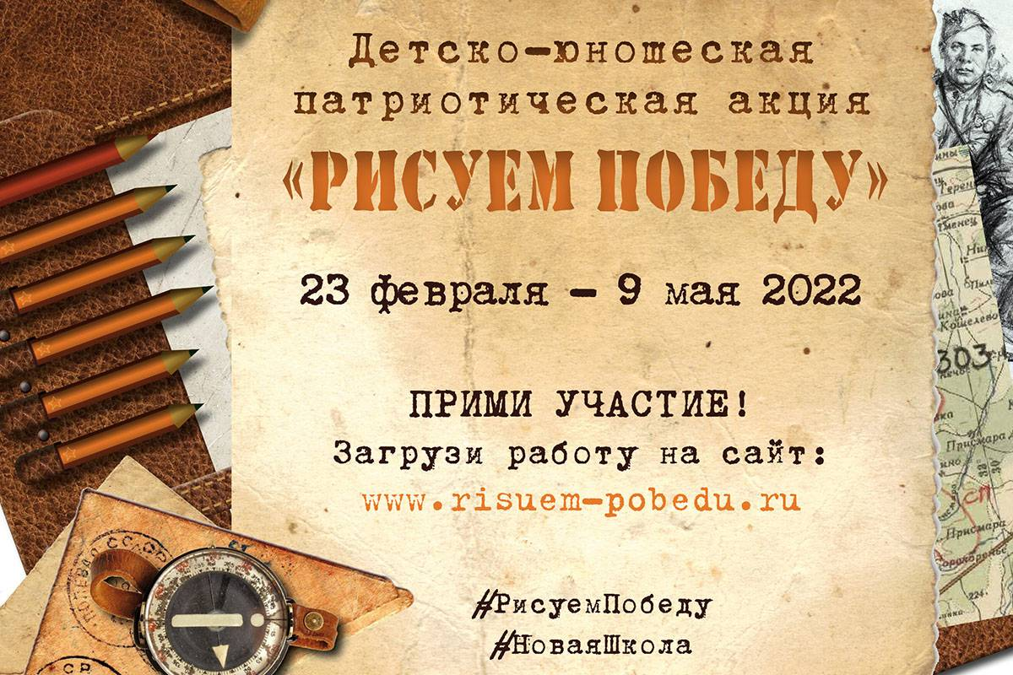

«Единая Россия» дала старт патриотической акции «Рисуем Победу»

Она проходит по всей России и в странах СНГ в рамках партпроекта «Новая школа» уже в десятый раз
Участниками акции могут стать дети всех возрастов, которые представят на конкурс рисунки и краткие эссе, рассказывающие о жизни судьбе родных и близких в годы войны.
«Очень важно прививать детям гордость за своих предков-ветеранов, чтобы выработать у них «иммунитет» против попыток пересмотреть итоги Великой Отечественной войны. Для этого с детьми надо общаться не на языке лекций, а через творчество, вовлекая в живой диалог поколений», - отметила федеральный координатор партпроекта «Новая школа», первый зампредседателя комитета Госдумы по просвещению Алёна Аршинова.
В этом году организаторы добавили в акцию новую номинацию - «методическая разработка» для работников учреждений образования, культуры и молодежной политики. Лучшие авторские методические разработки будут изданы в итоговом сборнике.
Творческие работы принимаются в дистанционном формате через сайт акции www.risuem-pobedu.ru с 23 февраля до 1 мая 2022 года. Итоги подведут в День Победы.
Напомним, в 2021 года акция «Рисуем Победу» стала одним из самых масштабных детско-юношеских проектов, посвященных Победе в Великой Отечественной войне. Было собрано свыше 531 тысяч рисунков из шести государств и 11,5 тысяч населенных пунктов. Каждый участник получил на память именной сертификат, а компетентное жюри выделило 76 лучших работ, авторов которых отметили памятным нагрудным знаком, дипломом и призами.

